6 DICIEMBRE, 2019

MARÍA, “Como levadura en la masa”
El 8 de diciembre celebramos la Inmaculada Concepción de la Virgen Santísima!
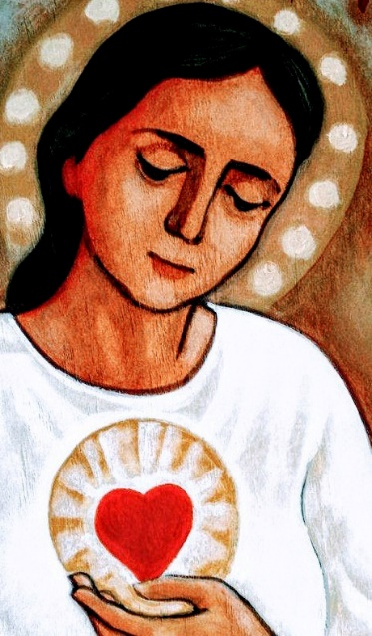
María, desde el principio, sin pecado concebida, pero es un hecho histórico que esto no diferenció su estilo de vida del de las otras muchachas sencillas de su pueblo, lejos de quedar abismada en sí misma o estática ante tales regalos celestiales, por el contrario, desde que fue creciendo y comprendiendo su vocación particular, se involucró en el proyecto salvador de su Hijo Jesús, Liberador del hombre, y se mezcló en la vida de sus hermanos e hijos en la fe como fermento del Reino en la masa humana, siendo así modelo de discípula y misionera! Así lo experimentó la comunidad naciente, y los cristianos de todos los siglos narran su cercanía, atención y servicialidad como los de la mejor Madre, Hermana, Vecina, que uno pueda tener!
Hoy compartimos 4 testimonios de esta presencia materna “como levadura en la masa” en la vida de estos hermanos…

¿Qué significa y qué aporte concreto tiene María en tu vida cotidiana?
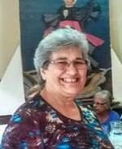
1 Alma Pagliuca (consagrada secular en Filiación Cordimariana)
Primero la conocí como Auxiliadora y después desde su Corazón, donde me iba a encontrar con Jesús. Con los años y después de haberme consagrado a su Inmaculado Corazón como que la fui encarnando en lo cotidiano. Mujer atenta a la Voluntad de Dios y desde su entrega a El, atenta a las necesidades de quién estuviera cerca, en Nazareth, en Egipto, en toda la vida de Jesús. En su Corazón encuentro a su Hijo quien me muestra un camino de entrega y servicio permanente. Allí también encuentro a LA MADRE DE TODOS, de quién me gusta y de quién no. Me invita a ser prolongación de su amor materno HOY, allí donde esté, trabajo, barrio, vecinos, feria, gimnasia.. por cierto que es un desafío enorme y constante que me llevará toda la vida.. !
2 Julio César Agüero (Comunidad de matrimonios, Pquia de Belén)
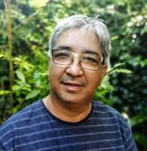
María es parte de mi vida desde que tengo uso de razón. Me crié en el barrio de la Unión y el Santuario de la Medalla Milagrosa y San Agustín fué mi otra casa literalmente hablando, pues un tío, hermano de mi papá, fué cura allí, y una prima de ambos encargada de la casa parroquial, por lo que mi primer imagen de la Madre del Cielo fué la coronada de estrellas, con manto azul y rayos en sus manos. Cuando yo tenía 10 años (mi hermano 12, y mis hermanas 8 y 2 años) perdimos a nuestra mamá, con un padre casi ausente por trabajo y la rebeldía de la preadolescencia casi asomando, se complicaba la vida de fe. Con el tiempo comprendí que el Señor mandó a su Madre para que nos cuidara de una manera especial, estoy seguro que nos protegió de las malas juntas, ya que muchos conocidos de esa época no terminaron bien… El Señor además nos envió otro angel, una tía solterona, devota de Ntra Sra de Lourdes, por lo que María se hizo nuevamente presente en nuestro hogar. Desde ahí no recuerdo tiempo en el que no me refugiara en su abrazo maternal, en mis angustias, mis tristezas, y en mis alegrías. Hasta el día de hoy está el “ORA PRO NOBIS” por todos los que amo!
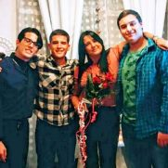
3 Perla Rodríguez (Fraternidad Laical Dominicana)
María es mujer de entrega a la Voluntad de Dios… es Madre incondicional a la elección de su Hijo, respetó y acompañó su Misión . Es amiga servidora de quien lo necesita, como lo hizo cuando su prima la esperaba en su casa. Es compañera de los y las discípulos y discípulas de su Hijo, pero por sobre todo es la Mujer que con su fidelidad al sueño de Dios, hizo posible con su SI la salvación de la humanidad .
En mi vida es MODELO de mujer cristiana, CONSUELO en el dolor y ABRAZO amoroso cuando se la llama !
4 P. Gabriel Palumbo (Clero secular de Montevideo y Franciscano Seglar)
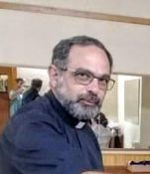
Para mí, sobre todo en mi vida de oración, María es esa Mujer que me acompaña al inicio y al terminar el día. Sobre todo me la imagino mucho cuando el Canto de Zacarías, porque supongo y quiero creer que ella estaba presente en ese momento, aunque el evangelio no lo diga, cuando ve que Zacarías reconoce la acción de Dios y sabe que ella ha sido la portadora de esa Presencia que anhelaba el pueblo de Israel, y que constata en la presencia de Juan, me gusta imaginarme a María así, viendo nacer a Juan.. Y en la tarde, el Cántico que llamamos Magnificat, tal vez con menos intensidad, por las tareas del día, me lleva a pensar en María que canta “derriba del trono a los poderosos”, quiere decir que cuando vemos la potencia de la acción humana, terrible y flagelante en la vida de tantas personas y la acción del mal presente en los errores y circunstancias del camino personal y comunitario, María proclama la acción de Dios por encima de todo con su Misericordia, así que bueno, esta es mi relación de oración con María, sobre todo me marcan mucho las palabras DICHOSA TU QUE HAZ CREIDO, para enfrentar la vida y los sueños..!
NUESTRA ORACIÓN:
Pequeña Nazarena, escucha y eleva al Padre “el sordo clamor de hombres” que también hoy piden liberación y vida…
Renueva la esperanza de tus pequeños hijos, los pobres, los últimos, los excluidos de siempre,
en la espera de un tiempo nuevo, que comienza en cada corazón que se abre al Amor, a la Justicia y a la Paz,
concretando así los Desposorios de Dios con su Pueblo…
FELIZ DE TI MARÍA!
Jorge Márquez

https://umbrales.edu.uy/2019/12/06/maria-como-levadura-en-la-masa/

